Document Title: CM_FW configuration module design description of Safety Control System
Document Number: 17-Q04-000592
Project Number: CT-RD-1601
Project Name: First phase of Safety Control System Development Project
Material Number: N/A
Document Version: A
Classification Level: Highly secret
Document Status: CFC
Controlled Status: Under control

Prepared by: Liu Yang | 2016-11-01
Checked by: Zhu Genghua | 2016-11-30
Countersigned by: Li Qi, Wang Dong
Approved by: Wen Yiming | 2016-12-30

Revision History
No. | Relevant Chapter | Change Description | Date | Version Before Change | Version After Change | Prepared by | Checked by | Approved by
 |  | Document created | 2016-11-1 | None | A | Liu Yang | Zhu Genghua | Wen Yiming
Relationship between this version and old versions: None.

文件名称：安全控制系统CM_FW配置模块设计说明书
文件编号：17-Q04-000592
项目编号：CT-RD-1601
项目名称：安全控制系统开发项目一期
物料编号：
版本号/修改码：A
文件密级：机密
文件状态：CFC
受控标识：受控

拟制：刘阳 | 2016年11月1日
审核：朱耿华 | 2016年11月30日
会签：李琦、王东
批准：温宜明 | 2016年12月30日

修订页

编  号 | 章节  名称 | 修订内容简述 | 修订  日期 | 订前  版本 | 订后  版本 | 拟制 | 审核 | 批准
 |  | 创建 | 2016-11-1 |  | A | 刘阳 | 朱耿华 | 温宜明
本版本与旧文件（版本）的关系：

Content 目录
1 Document overview 文档概述 1
1.1 Introduction 综述 1
1.2 Reference 参考文档 1
1.2.1 Project documents 内部参考文档 1
1.3 Terms and abbreviations 术语和缩略语 1
1.3.1 Terms 术语 1
1.3.2 Abbreviations 缩略语 2
2 Module overview 模块概述 3
3 Module design 模块设计 4
3.1 Function description 功能描述 4
3.2 Design concept 设计思路 4
3.2.1 Configuration integrity and version detection 配置完整性及版本检查 4
3.2.2 Request configuration from the PM 向PM请求配置 4
3.3 Interface function 接口函数 5
3.4 Global variable 全局变量 6
3.5 Data structure 数据结构 6
3.6 List of sub-function 子功能列表 6
4 Design of sub-function 子功能设计 7
4.1 Module initialization 模块初始化 7
4.1.1 CMConfigInit 7
4.2 Module cycle function 模块周期运行 8
4.2.1 CMConfigCycle 8
4.3 Configuration detection 配置信息检测 8
4.3.1 CMConfigCheck 8
4.4 Request configuration from the PM 向PM请求配置 10
4.4.1 CMConfigReqConfigInfo 10

Document overview 文档概述

Introduction 综述
This document describes the design description of configuration function of CM_FW of Safety Control System. The document describes the overall concept of the function of the module, and then the sub-function of the modules are described in detail.
This document is the output of module design phase of CM_FW, and is the input for the follow-up coding phase.
本文档描述了安全控制系统中CM_FW配置模块的设计方案。文档首先描述了模块功能的总体设计思路，然后将模块功能划分为若干子功能并进行详细说明。
本文档是CM_FW模块设计的输出，也是后续编码的输入。

Reference 参考文档

Project documents 内部参考文档
[1] Embedded software safety concept of Safety Control System [505], 15-Q02-000059
[1] 安全控制系统嵌入式软件安全概念说明书 [505], 15-Q02-000059
[2] PM_FW software overall design description of safety control system [506], 15-Q02-000074
[2] 安全控制系统PM_FW总体设计说明书 [506], 15-Q02-000074

Terms and abbreviations 术语和缩略语

Terms 术语
Table 1-1 Terms
表1-1 术语
No.  序号 | Term  术语 | Description  解释
 | IP_BUS | Communication between PM and IO modules.  PM与IO模块之间的通讯总线。
 | CM_BUS | Communication between PM and CM.  PM与CM之间的通讯总线。
 | PM_BUS | Communication between PMs.  PM之间的通讯总线。
 | System Net | Communication between control station and PC.  控制站与上位机之间的通讯网络。
 | Safety Net | Safe communication between control stations.  控制站之间的安全通讯。
 | Control station  控制站 | A set of triple redundant control system, which includes triple redundant PMs and IO modules under control.  一套三冗余的控制系统，包含三冗余PM和PM控制的各种IO模块。
 | System response time  系统响应时间 | Time interval from the moment that transition of demand signal generated at input ETP to the moment that transition of response signal generated at output ETP.  从系统输入端子板上产生需求信号跳变的时刻到输出端子板上产生相应的响应信号跳变之间的时间。
 | Control cycle  控制周期 | Time interval between adjacent two runs of user program execution.  PM两次执行用户程序间隔时间。
 | Project  工程 | Files which contain configuration information for control station and generated by IEC 61131 configuration software. These files contain all the information required by control station to implement control, including user control program (binaries) to be loaded and executed as well as configuration information of task, CM, PM and IO modules.  IEC 61131组态软件在完成编译后，为控制站生成的组态信息文件，该文件包含可加载执行的用户控制程序（二进制程序）、任务配置信息、CM配置信息、PM配置信息和IO模块配置信息等各种控制站完成控制所需的信息。
 | Source project  源工程文件 | Source file of the project before compiling.  工程在编译前的源文件。
 | User program  用户程序 | Part of project which contain user control program (binaries) to be loaded and executed and configuration information of task.  工程中的一部分：可加载执行的用户控制程序（二进制程序）和任务配置信息。

Abbreviations 缩略语
Table 1-2 Abbreviations
表1-2 缩略语
No.  序号 | Abbreviation  缩略语 | English description  英文 | Chinese description  中文
 | PM | Processor Module | 主处理器模块
 | CM | Communication Module | 通讯模块
 | BI | Bus Interface Module | 总线接口模块
 | AI | Analog Input Module | 模拟量输入模块
 | AO | Analog Output Module | 模拟量输出模块
 | DI | Digital Input Module | 数字量输入模块
 | DO | Digital Output Module | 数字量输出模块
 | OSP | Over Speed Protect Module | 超速保护模块
 | SOE | Sequence Of Events | SOE事件
 | SIL | Safety Integrity Level | 安全完整等级
 | PW | Power Module | 电源模块
 | OPC | OLE for Process Control | 用于过程控制的对象链接与嵌入式技术
 | UP | User Program | 用户程序

Module overview 模块概述
The location of the configuration module (marked red) in the software hierarchy is shown below.
配置模块（标红）在软件层次中的位置如下图所示。
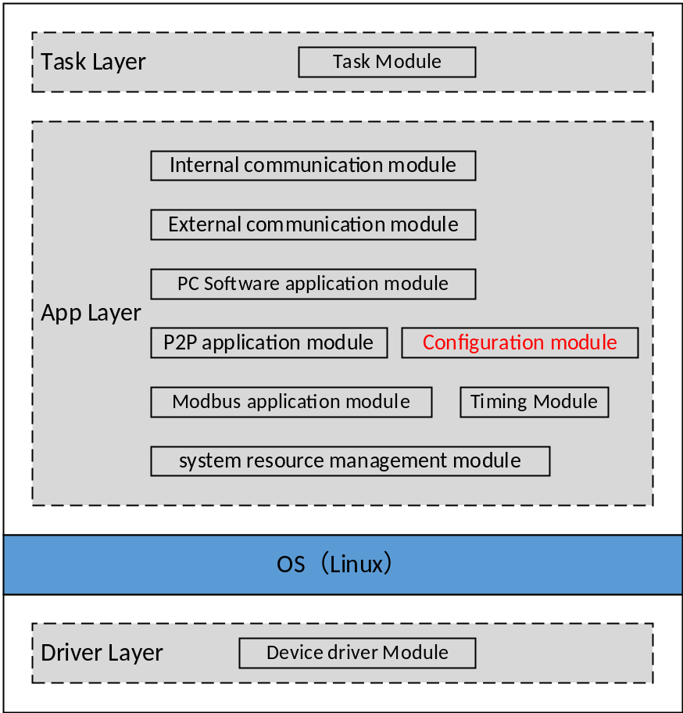
Figure 2-1 the location of the configuration module
图2-1 模块位置
Configuration module is used to obtain the configuration information of the CM from the PM, and puts the parsed result into the system resource management module.
配置模块用于从PM获取CM的配置信息，解析后放入系统资源管理模块。

Module design 模块设计

Function description 功能描述
CM_FW configuration module functions include the following:
- Periodic detection of configuration information;
- Request configuration information after power-on;
- Request configuration information after download.
CM_FW配置模块的功能包括以下几点：
- 周期性检测配置信息；
- 上电后请求配置信息；
- 下装后请求配置信息。

Design concept 设计思路

Configuration integrity and version detection 配置完整性及版本检查
The configuration module periodically checks the version number, CRC and other information of each part of the configuration information, and set the related configuration information detection flag. The configuration information includes: CM configuration information, Modbus configuration information, P2P configuration information, etc.
配置模块周期性的检查每部分配置信息的版本号，CRC等信息，设置相关的配置信息检测标志。这些配置信息包括：CM配置信息，Modbus配置信息，P2P配置信息等。

Request configuration from the PM 向PM请求配置
When CM detects that the configuration information is incomplete or inconsistent with the PM version (usually after the CM powered on or after downloading), it will request the configuration information from the PM according to the PM’s project state. There are two types of request: request all CM information and request part of CM information. The data flow of the request is shown as follows.
当CM检测到配置信息不完整时或者与PM版本不一致时（通常是CM上电后或者下装后），会根据PM工程信息，向PM请求CM相关配置信息。请求信息分为两种：请求全部CM信息和请求部分CM信息。CM请求配置信息的数据流图如下。
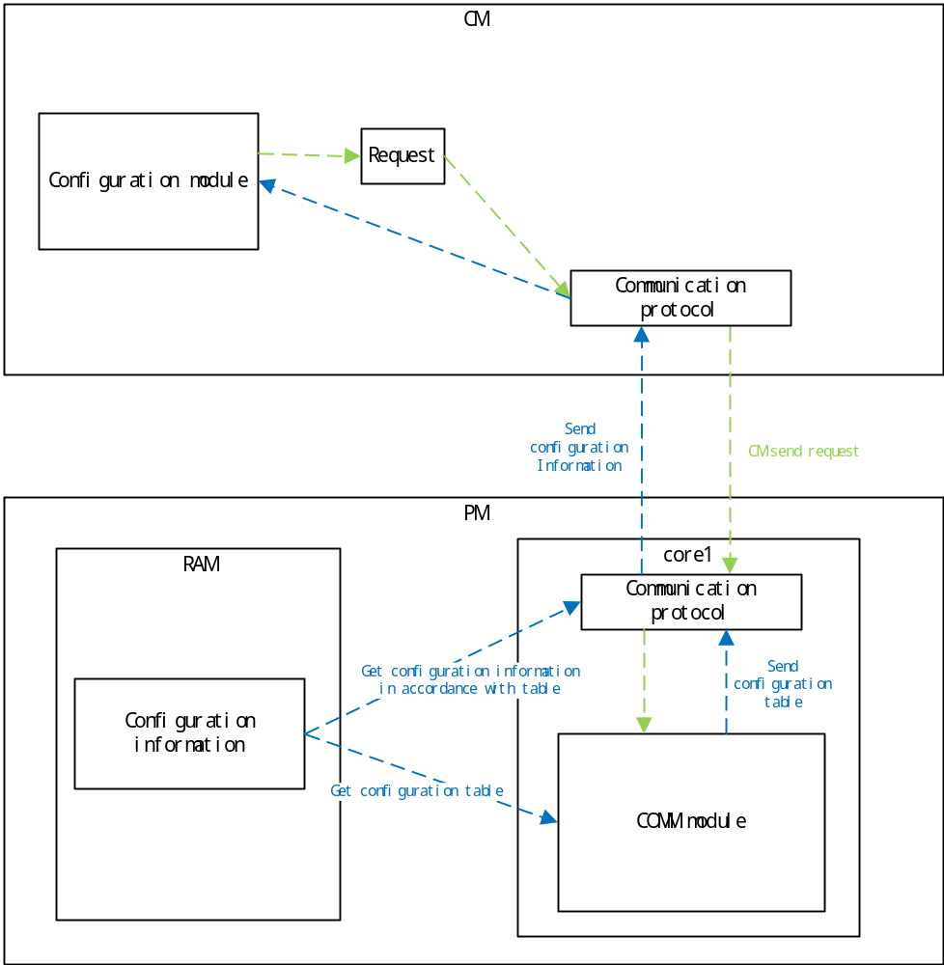
Figure 3-1 request data flow
图3-1 请求数据流

Interface function 接口函数
The interface functions which is provided by this module is shown as follows:
模块提供的接口函数如下：
- void CMConfigInit (void)
Input argument  输入参数 | Output argument  输出参数 | Description  描述
No.  无。 | No.  无。 | Module initialization.  模块初始化。
- void CMConfigCycle (void)
Input argument  输入参数 | Output argument  输出参数 | Description  描述
No.  无。 | No.  无。 | Module periodic processing function.  CM配置模块周期处理函数

Global variable 全局变量
Table 3-1 Global variable list
表3-1 全局变量列表
No.  序号 | Type  变量类型 | Name  名称 | Description  描述
 | uint8_t | ucCMConfigInfoState | Detection result  信息完整性及版本检测的结果
 | uint8_t | ucCMReqConfigInfoFlag | The request flag  请求配置信息的标志
 | Service_Handle_Flag_t | emCMConfigReqBusyFlg | Whether the configuration is being requested  是否正在请求配置

Data structure 数据结构

typedef enum
{
FREE= 0x00,
BUSY
}Service_Handle_Flag_t;

typedef enum
{
CMD_NONE = 0x00,
CMD_REQ_ALL_CMCONFIG,
CMD_REQ_INCRE_CMCONFIG
}InterCMD_t;

List of sub-function 子功能列表
The sub-functions list is shown as follows:
子功能列表如下。
Table 3-2 Sub function list
表3-2 子功能列表
Sub function No.  子功能编号 | Function description  功能描述
SWDD-CM-CFG_NSafR_NSecR_A_001 | Module initialization  模块初始化
SWDD-CM-CFG_NSafR_NSecR_A_002 | Module cycle function  模块周期运行函数
SWDD-CM-CFG_NSafR_NSecR_A_003 | Configuration detection  配置信息检测
SWDD-CM-CFG_NSafR_NSecR_A_004 | Request configuration  请求配置信息

Design of sub-function 子功能设计

Module initialization 模块初始化
SWDD-CM-CFG_NSafR_NSecR_A_001

CMConfigInit

Function Description 功能描述
This function completes initialization of module.
该函数完成数据处理模块的初始化。

Argument Description 参数说明
- Definition 函数定义
void CMConfigInit(void)
- Input argument 输入参数
No.
无。
- Output argument 输出函数
No.
无。

Processing flow 处理流程
This function has no branch and the processing flow is omitted.
此函数无分支，流程图省略。

Module cycle function 模块周期运行
SWDD-CM-CFG_NSafR_NSecR_A_002

CMConfigCycle

Function Description 功能描述
This function is used to process the configuration cyclically.
本函数用于处理配置数据。

Argument Description 参数说明
- Function Definition 函数定义
void CMConfigCycle(void)
- Input argument 输入参数
No.
无。
- Output argument 输出函数
No.
无。

处理流程
Periodically detect the configuration information states to determine whether to request configuration information from the PM according to the check result.
周期检查配置信息状态，根据检查结果确定是否向PM请求配置信息。
This function has no branch and the processing flow is omitted.
此函数无分支，流程图省略。

Configuration detection 配置信息检测
SWDD-CM-CFG_NSafR_NSecR_A_003

CMConfigCheck

Function Description 功能描述
This function is used to detect the configuration information.
本函数用于周期检测配置信息。

Argument Description 参数说明
- Function Definition 函数定义
static void CMConfigCheck (void)
- Input argument 输入参数
No.
无。
- Output argument 输出函数
No.
无。

处理流程
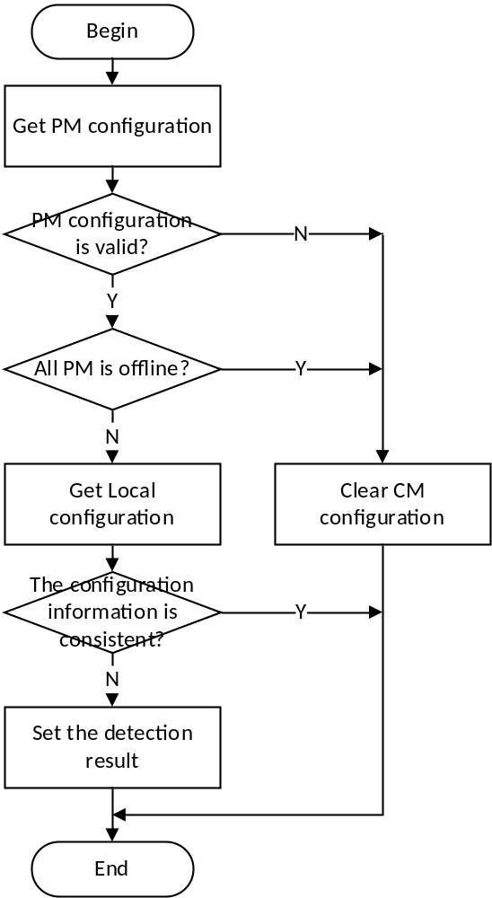
Figure 4-1 configuration information detection processing flow
图4-1 配置数据检测流程图

Request configuration from the PM 向PM请求配置
SWDD-CM-CFG_NSafR_NSecR_A_004

CMConfigReqConfigInfo

Function Description 功能描述
This function is used to request the configuration information from PM.
向PM请求CM的配置信息。。

Argument Description 参数说明
- Function Definition 函数定义
static void CMConfigReqConfigInfo(void)
- Input argument 输入参数
No.
无。
- Output argument 输出函数
No.
无。

处理流程
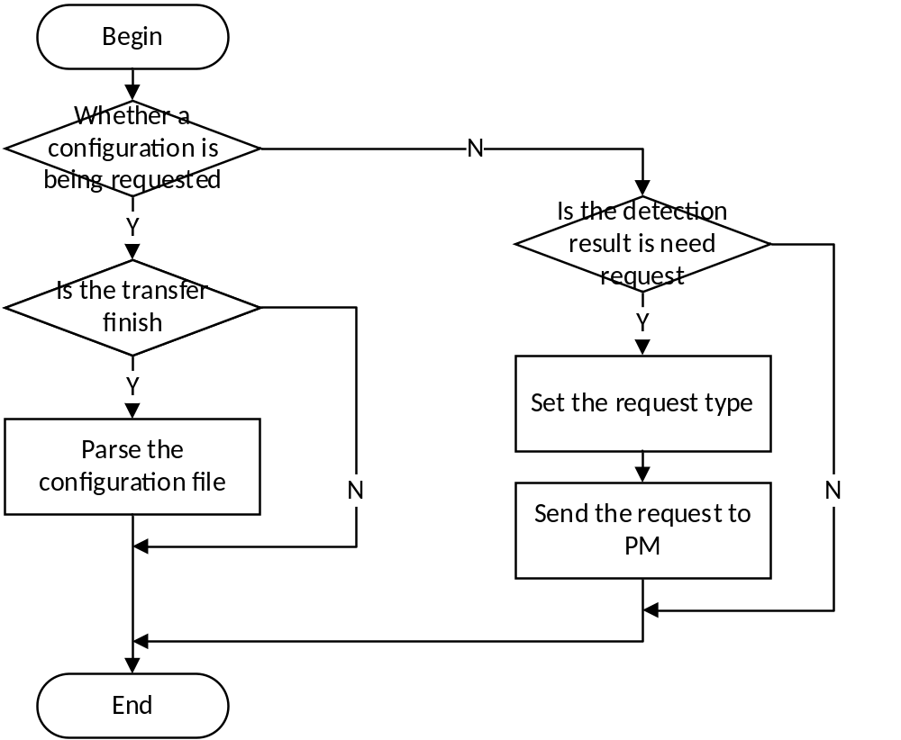
Figure 4-2 request configuration information from PM processing flow
图4-2 向PM请求数据流程图

——以下无正文

